Actividad 2

|  |  |
| --- | --- |
|  |  |

# Análisis e interpretación JavaScript

1. Corrija el código JavaScript de estos dos ejercicios, ejecútelo en el navegador y tómele un pantallazo.

<html>

<head>

  <meta charset="UTF-8">

  <!-- Esto es el título de la página que usualmente aparece en la barra de título del navegador -->

  <title>Ángeles</title>

<script language ="JavaScript"

            /Visualiza un mensaje de Bienvenida

            alert (Bienvenido a mi página de ángeles)

    </script>

</head>

<body>

<img src="D:\Pruebas\angel.jpg"/>

  <p>Hola, esta es una página dedicada a los ángeles</p>

</body>

</html>

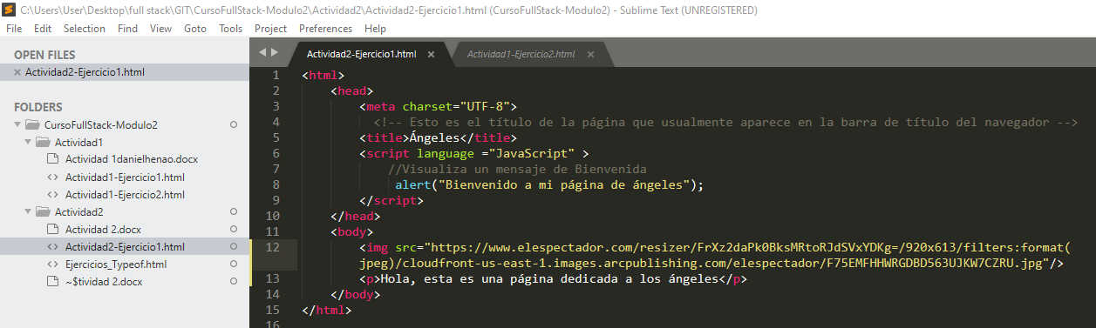

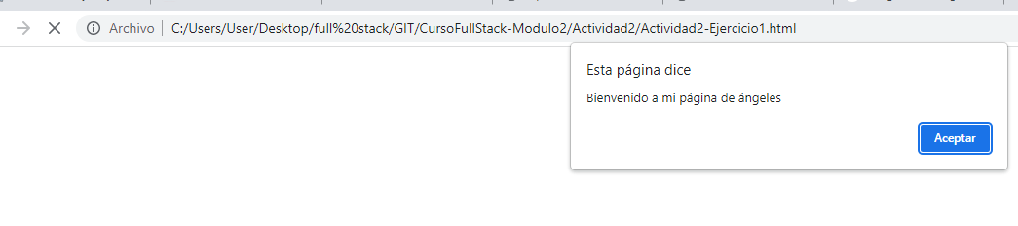



<html>

<head>

<meta charset="utf-8">

  <title>Ángeles</title>

<script type="text/javascript">

function mostrarMensaje1() {

var angel;

angel = prompt ('Por favor introduce nombre del angel:')

if (angel =="") { aler ('No has escrito el nombre de tu angel'); }

        switc (angel) {

            case "miguel": alert ("Tienes el angel de la protección"); break;

            case "uriel": alert ("Tienes el angel de la prosperidad");

            case rafael: alert ("Tienes el angel de la sanación"); break;

            default: alert ("No es un angel"); break;

        }

}

</script

</head>

<body>

<div>

<p>Aquí un párrafo de texto situado antes de la imagen, dentro de un div contenedor</p>

<img onclick="mostrarMensaje1()" src="angel.jpg" alt="Angel" title="Angel, un útil editor de texto">

<p onclick ="alert('Alerta JavaScript')" style="color: #D2691E;">Aquí otro párrafo de texto. JavaScript es un lenguaje utilizado para dotar de efectos dinámicos a las páginas web.

</p>

</div>

</body>

</html>

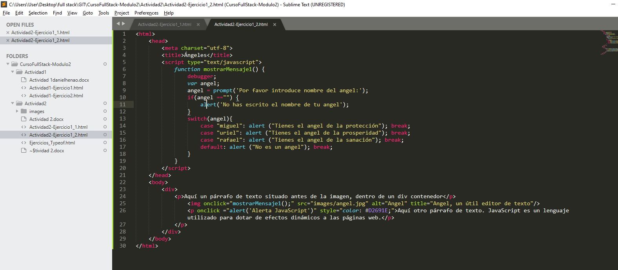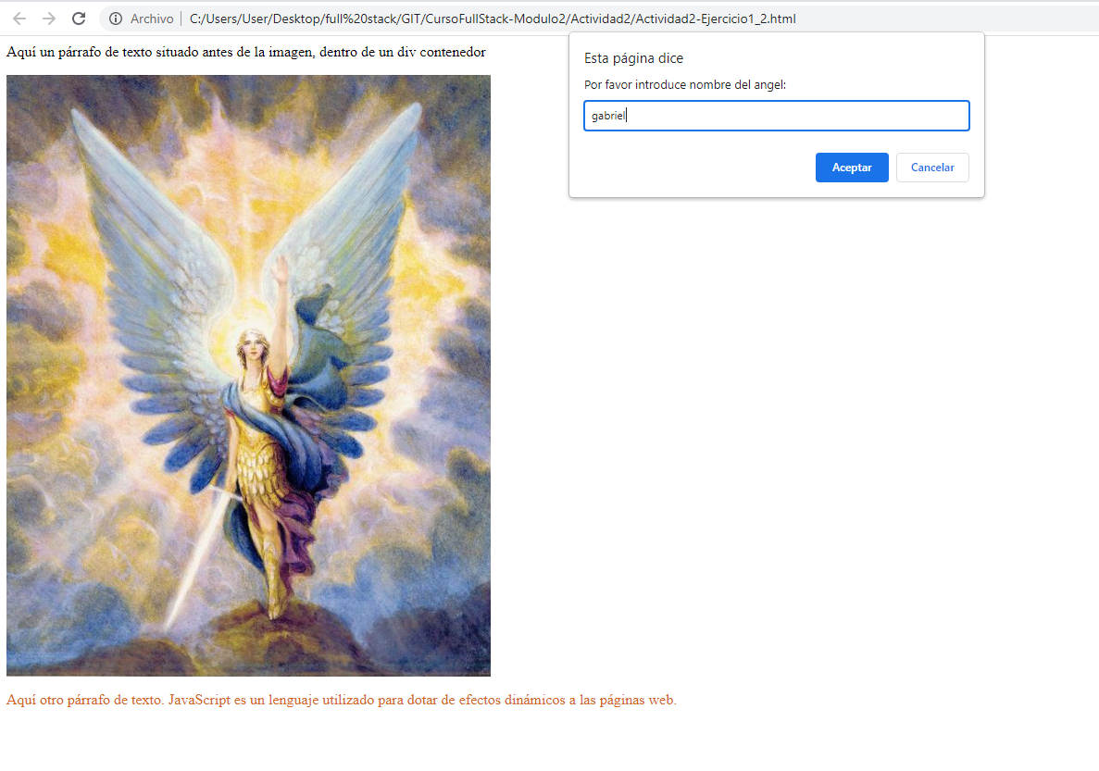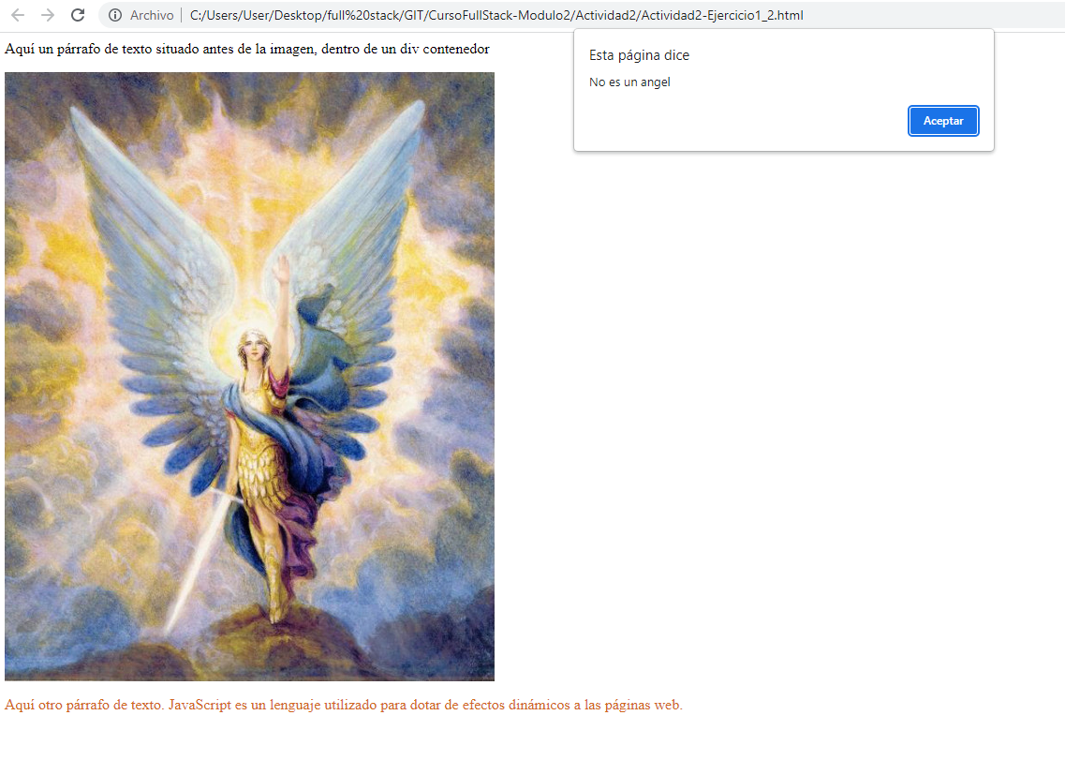

2. Complemente el código con las instrucciones faltantes.

(edad > 1 && < 9)

   {

   alert (‘Eres un niño‘);

Else

   {

   (‘Eres un Adolescente’);

}

